**Лабораторная работа №2 Первоначальна настройка git**

**Дисциплина Операционные системы**

Агарков Артём Сергеевич НПМбв-02-20"

# Содержание"

Цель работы 1

Выполнение лабораторной работы 1

Настройка GIT 1

Создание рабочего пространства 5

Ответы на контрольные вопросы 6

Выводы 7

# **Цель работы**

* Изучить применение средств контроля версий
* Освоить умения по работе с git'ом

# **Выполнение лабораторной работы**

## **Настройка GIT**

Сконфигурируем git и создадим SSH ключ

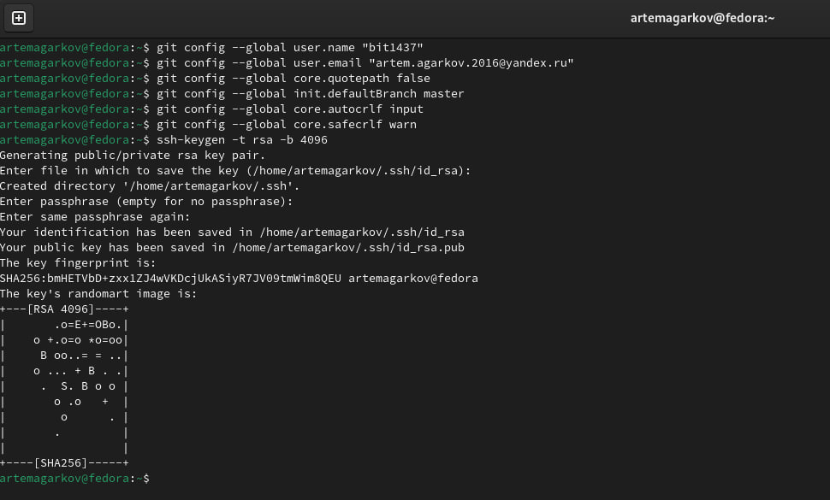

Создадим PGP ключ

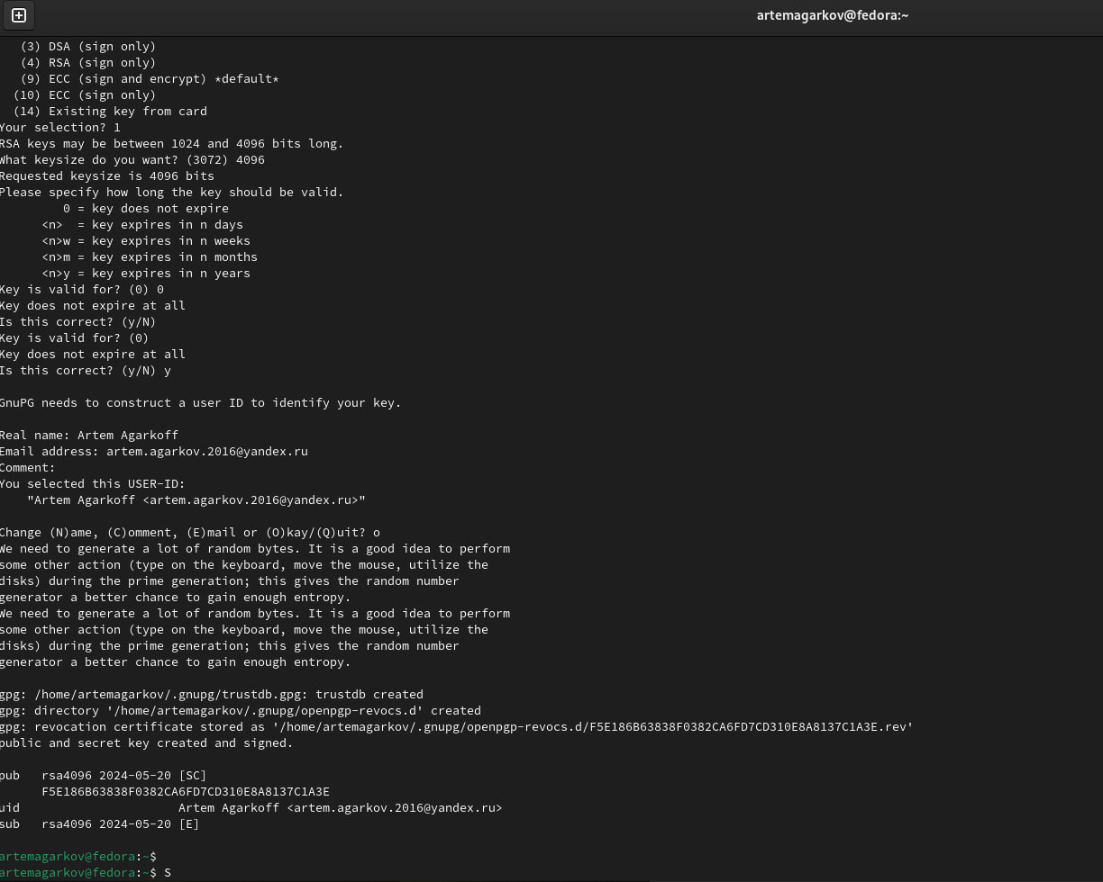

С помощью команды gpg --armor --export | xclip -sel clip скопируем PGP ключ. И вставим в наш Github.

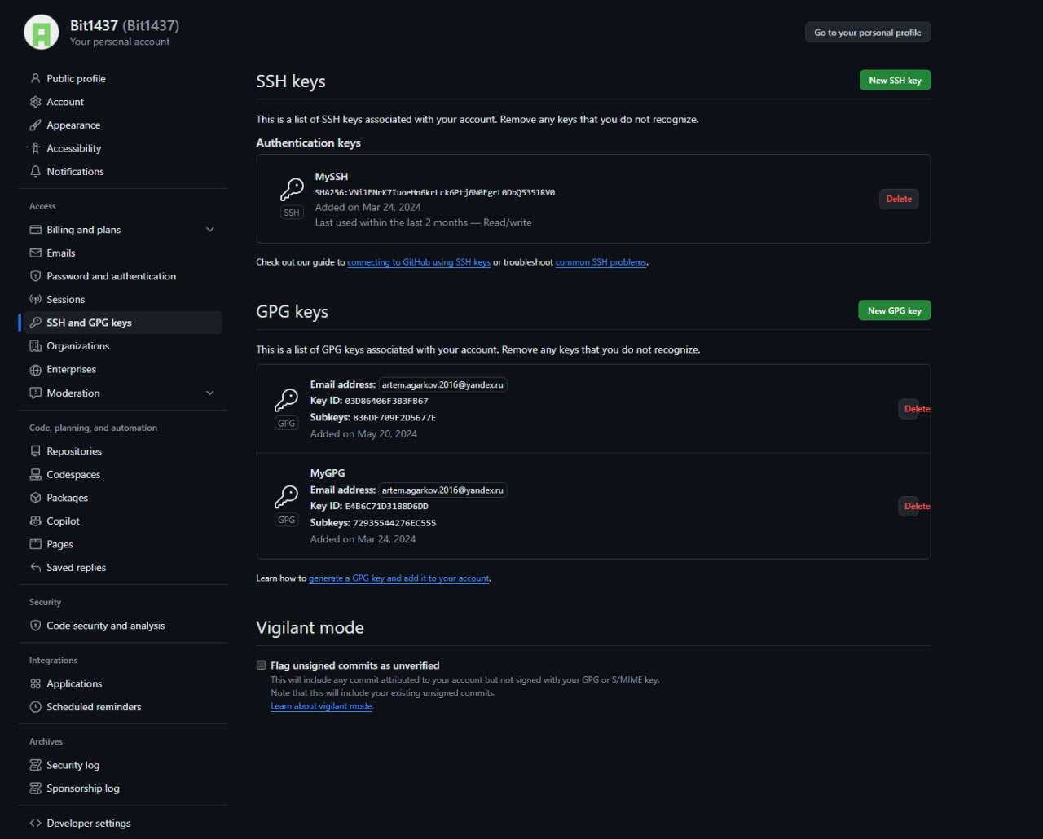

Авторизируемся в Github с помощью комманды gh

## 

## **Создание рабочего пространства**

Склонируем репозиторий на локальную машину

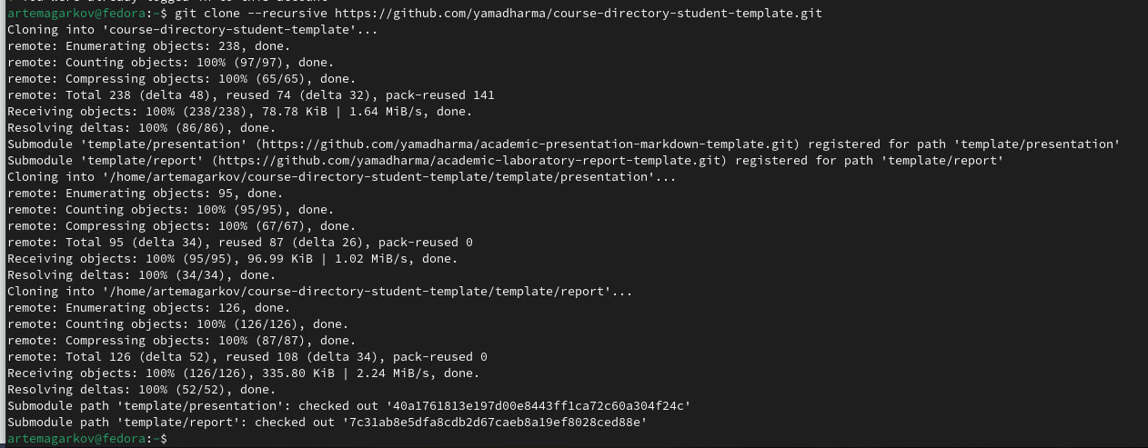

# **Ответы на контрольные вопросы**

#### *Что такое системы контроля версий (VCS) и для решения каких задач они предназначаются?*

Системы контроля версий (VCS) предназначены для отслеживания изменений в программном коде и обеспечения коллективной разработки.

#### *Объясните следующие понятия VCS и их отношения: хранилище, commit, история, рабочая копия.*

Хранилище: Место, где хранятся все изменения и версии программного кода. Commit: Отдельное изменение или набор изменений в коде, зафиксированное в системе контроля версий. История: Последовательность коммитов, отображающая эволюцию кода. Рабочая копия: Локальная копия проекта, с которой работает разработчик.

#### *Что представляют собой и чем отличаются централизованные и децентрализованные VCS? Приведите примеры VCS каждого вида.*

Децентрализованные VCS копируют всю историю изменений на каждый клиентский компьютер, в то время как централизованные VCS хранят все изменения на центральном сервере и клиенты получают только последние версии файлов. Примеры децентрализованных VCS: Git, Mercurial. Примеры централизованных VCS: Subversion, CVS.

#### *Опишите действия с VCS при единоличной работе с хранилищем.*

При индивидуальной разработке пользователь клонирует проект на свой компьютер, вносит изменения и создает новые версии, коммитя их в системе контроля версий.

#### *Опишите порядок работы с общим хранилищем VCS.*

Пользователь получает версию проекта из центрального хранилища, вносит изменения, коммитит их и отправляет обратно в хранилище.

#### *Каковы основные задачи, решаемые инструментальным средством git?*

Git используется для разработки проектов в команде, контроля изменений в файлах и возможности сохранения нескольких состояний проекта.

#### *Назовите и дайте краткую характеристику командам git.*

git add - добавляет изменения для коммита.

git commit - сохраняет изменения в репозитории с названием.

git push - отправляет изменения на удаленный репозиторий.

git config - позволяет изменить настройки Git.

#### *Приведите примеры использования при работе с локальным и удалённым репозиториями.*

В локальном репозитории разработчик может вносить изменения в код и коммитить их без доступа к сети. В удаленном репозитории команда разработчиков может совместно работать над проектом, обмениваясь изменениями через централизованный сервер.

#### *Что такое и зачем могут быть нужны ветви (branches)?*

Ветви используются для параллельной разработки функций или исправлений, чтобы избежать конфликтов между изменениями и обеспечить безопасное тестирование нового кода.

#### *Как и зачем можно игнорировать некоторые файлы при commit?*

Файлы могут быть проигнорированы с помощью файла .gitignore, чтобы избежать загрязнения репозитория лишними или конфиденциальными файлами.

# **Выводы**

Мы изучили идеологию применения средств контроля версий и освоили базовые комманды git'а.